Over Pandora en Eva
Uit Hesiodos’ versie kun je afleiden dat Pandora de eerste vrouw is. Toch wordt er in de mythe over de mensen die Prometheus samen met Athena schiep, niet expliciet gemeld dat dit enkel mannen waren. Laten we even ingaan op Pandora als eerste vrouw, omdat ook dit thema parallellen heeft met de mythologie van het christendom. Pandora en Eva vervullen eenzelfde rol. Door de zondeval van Eva werd de mens voorgoed uit het Aards Paradijs verdreven. ‘Zij werd voorgesteld als een mooie, aantrekkelijke vrouw die Adam verleidde om van de door God verboden vrucht te eten. Zij - niet Adam - draagt de schuld van de verdrijving uit het Paradijs. Hij zal moeten werken in het zweet zijns aanschijns, zich schamen omwillen van zijn seksualiteit (bewustzijn van de geslachtelijkheid) en zich door middel van geslachtsverkeer moeten voortplanten; ‘en Adam bekende Eva, zijn huisvrouw, en zij werd zwanger, en baarde Kaïn.’(Genesis 4:1). Oude Joodse geschriften spreken van een andere vrouw van Adam: Lilith. God had haar net als Adam ook van klei gemaakt. ‘En ze eiste dezelfde rechten op die Adam had en wilde een gelijk deel hebben van het genot dat het liefdesspel hun beiden gaf. Dat maakte Adam woedend.’ Nadat Adam zich beklaagd had bij God, verbande God Lilith en maakte uit Adams rib een tweede vrouw; ‘een die mooi was en dom en kwebbelziek.’

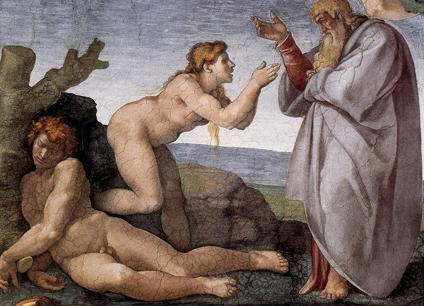
Michelangelo Buonarroti, De schepping van Eva (1508)

Els Pelgrom, Griekse Mythen, Lannoo, 2006, p. 114
Els Pelgrom, id.
Els Pelgrom, id.

